ИПИ им. П.П. Ершова (филиал ТюмГУ), кафедра истории, социально-экономических и общественных дисциплин объявляет набор абитуриентов на 2016 год по следующим направлениям бакалавриата:

**Очная форма обучения**

*Направление подготовки 44.03.05 Педагогическое образование, профиль:*

**История, география**

Состав вступительных испытаний (минимальный балл):

Обществознание (42)

Русский язык (40)

История (38)

Количество мест:

бюджет – 30

коммерция – 10

Срок обучения: 5 лет

*Направление подготовки 44.03.04 Профессиональное обучение (по отраслям), профиль:*

**Экономика и управление**

Состав вступительных испытаний (минимальный балл):

Математика (профильный уровень) (32)

Русский язык (38)

Обществознание (42)

Количество мест:

бюджет – 30

коммерция - 10

Срок обучения: 4 года





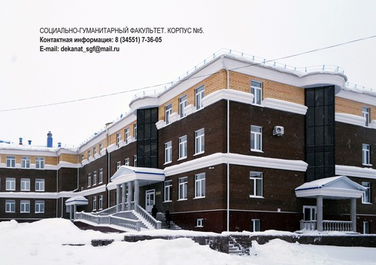

**Заочная форма обучения**

*Направление подготовки 44.03.04 Профессиональное обучение (по отраслям):*

**Экономика и управление**

Состав вступительных испытаний (минимальный балл):

Математика (28)

Русский язык (36)

Обществознание (42)

Срок обучения: 5 лет

**Правоведение и правоохранительная деятельность**

Состав вступительных испытаний (минимальный балл):

Математика (28)

Русский язык (36)

Обществознание (42)

Срок обучения: 5 лет

Подробная информация по телефонам:

8(34551) 2-19-44; 7-36-05

***Преимущества обучения в Ишимском педагогическом институте им. П.П. Ершова (филиале) ТюмГУ:***

* **Диплом государственного образца Тюменского государственного университета (указывается г. Тюмень).**
* Аккредитованные образовательные программы.
* Одна из высоких академических стипендий в России – min 4400 руб. (для студентов очной формы, обучающихся на бюджетных местах).
* Университетский кампус (учебные корпуса, библиотека, общежитие, столовая), расположенный в центре города.
* Возможность продолжения обучения в магистратуре ТюмГУ.
* Возможность получения дополнительного образования наряду с высшим;
* Доступная стоимость заочного обучения.

Наши выпускники работают в организациях и учреждениях различного типа:

• Образовательные учреждения;

• Правоохранительные органы (МВД (ПДН, ОВО, ГИБДД, ППС), ФСИН);

• Органы власти (администрации городов и районов);

• Банковский сектор;

• Культурно-просветительские организации;

• Бизнес-сфера;

И т.п.

По всем вопросам обращаться: **8(34551) 2-19-44** – Татьяна Васильевна Березина – ответственный секретарь приемной комиссии института;

**7-36-05** – деканат социально-гуманитарного факультета.

Электронный адрес: **dekanat_sgf@mail.ru**